27 de noviembre del 2019

**External API**

En este archivo usted podrá encontrar los pasos detallados de cómo conectarse a la API Restful de odoo de manera externa y el uso de sus métodos para solicitar y enviar valores de manera inmediata. Esta documentación estará basada en odoo versión 12.0

**Conexión**

Configuración (Configuration)

Para comenzar realizaremos la conexión a nuestra API con nuestros datos. Ingresamos los parámetros para trabajar con nuestro servidor y base de datos a través de nuestro usuario.

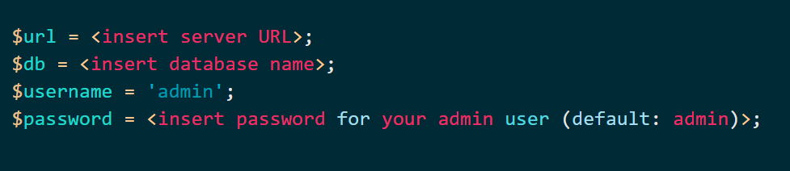

Parámetros requeridos para llevar a cabo la conexión.

* $url, es el link de donde se encuentra nuestro servidor.
* $user, es el nombre que lleva el usuario.
* $password, es la clave de acceso a la base de datos.
* $db, es el nombre de nuestra base de datos.

Ahora haremos uso de una librería de php llamada “Ripcord” para que nos proporcione la API XML-RPC. Ripcord requiere que el soporte de XML-RPC esté habilitado.

Como las llamadas que hacemos se realizan con HTTPS, también requiere que la extensión OpenSSL esté habilitada.

Link para descargar los archivos Ripcord: <https://github.com/poef/ripcord>

**Nota:** La librería Ripcord se complementa de todos los archivos que se encuentran en repositorio. Es necesario descargar y almacenar en nuestro servidor en la misma ubicación en la que se encuentra nuestro archivo index.php.

Después atraemos la librería Ripcord a nuestro index.php.



Archivo Ripcord.php cuando se encuentra en la misma dirección que nuestro index.php.



Archivo Ripcord.php cuando se encuentra en una dirección distinta a nuestro index.php.

Inicio de sesión (logging in)

Odoo requiere que los usuarios de la API se autentiquen antes de que puedan consultar la mayoría de los datos.

**Nota:** xmlrpc/2/common, proporciona llamadas que no requieren autenticación, en este caso la autenticación en sí, o también podremos solicitar la versión del servidor.

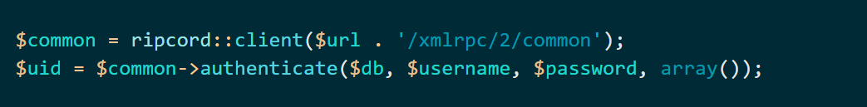

Uso de la librería Ripcord con la etiqueta xmlrpc/2/common.

La autenticación se realiza a través de la función “authenticate” y devuelve un identificador de usuario (uid), este se utiliza en llamada autenticadas en lugar del inicio de sesión.



Declaración de uid.

El uid nos arrojará un token de acceso (valor entero), para comprobarlo podemos observar el token en página del index.php.

**Llamar métodos**

Una vez hecha la conexión podemos comenzar a llamar los métodos. Para llamar métodos se requiere la función “execute_kw”.

xmlrpc/2/common/object, se usa para llamar a métodos de modelos odoo a través de la función execute_kw.



Llamada de métodos con la etiqueta xmlrpc/2/common/object.

Cada llamada “excute_kw” toma los siguientes parámetros:

* $db: es el nombre de nuestra base de datos.
* $uid: es el id del usuario (recuperado en la autenticación).
* $password: es la clave de acceso a la base de datos.
* Nombre del modelo, es decir, la aplicación que utilizaremos de odoo.
* Nombre del método, en este agregamos el método según la función que utilicemos.
* Un Array que contiene una lista de parámetros pasados por posición.
* Un mapeo dictado de parámetros para pasar por palabra clave (opcional).

Lista de registros (List records)

Los registros se pueden enumerar y filtrar a través de “search”. Toma un filtro de dominio y devuelve los indicadores (array) de la base de datos de los registros que coinciden.

A la hora de buscar en nuestros registros requerimos de ciertos parámetros para que solo trabajen con los que queremos. ”is_company”, comprueba si los registros son de la compañía y “customer”, comprueba si los registros son clientes.

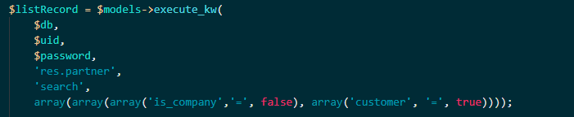

Estructura para listar los registros.

Paginación

Cuando realizamos una búsqueda nos devolverá los identificadores de todos los registros que coincidan con la condición. En estos casos podremos hacer uso de parámetros de desplazamiento y límite para recuperar un solo subconjunto de los registros que coincidan.

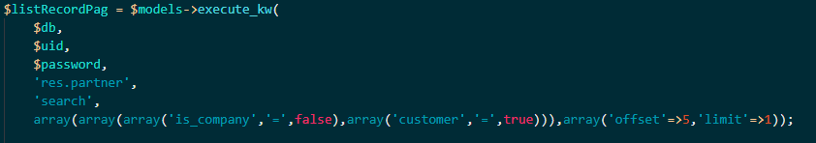

Estructura para listar los registros con parámetros específicos (paginación).

Contar registros (Count records)

En lugar de recuperar una lista que posiblemente será gigantesca y contarlos, puede usarse el número de registros que coinciden con la consulta “search_count”. Nos devolverá un valor entero que representa la cantidad de nuestros registros.

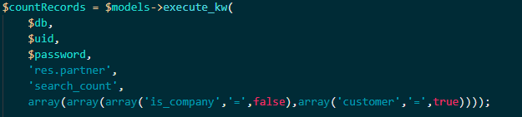

Estructura para contar los registros.

**Nota:** Si utilizamos el método “search” y después “search_count” o viceversa, puede haber resultados no coherentes si otros usuarios están usando el servidor.

Leer registros (Read records)

Se puede acceder a los datos de registro a través del método “read”. Estos registros se obtuvieron a través de la lista de id’s que obtuvimos del método “search”. Nos devolverá un array con todos nuestros registros.

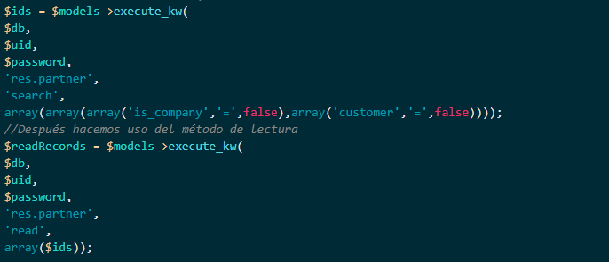

Estructura para buscar y leer los registros.

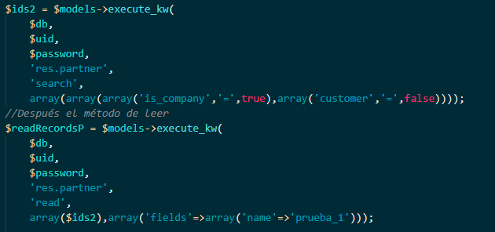

Estructura para leer y buscar los registros con parámetros específicos.

Listado de campos de registro (Listing records field)

Los campos de un modelo, se inspeccionan a través del método “field_get”. Debido a que este regresa una gran cantidad de datos se filtran antes de mostrarlos. Nos devolverá una matriz la cual nos dará el nombre y el tipo de dato (depende de los datos que solicite).

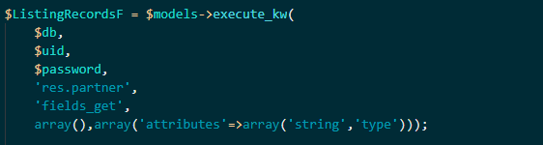

Estructura para el uso de listado de campos.

Los elementos para un usuario son “string” (la etiqueta del campo), “help” (texto de ayudas si está disponible) y “type” (para saber qué valores esperar o enviar al actualizar el registro). Estos últimos pueden variar, según lo que requiera.

Buscar y leer (search and read)

Esta es una tarea que se realiza comúnmente en odoo, así que se utiliza el método “search_read”, que es equivalente a “search” y “read”, pero evita el llamar a dos métodos. Nos devolverá una matriz con los datos que hemos solicitado (depende que los datos que solicitemos).

Los argumentos que utiliza son similares a los de buscar, pero también puede hacer uso de una lista de campos en específico.

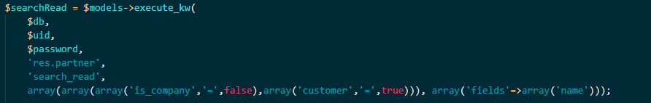

Estructura para buscar y leer los registros.

Crear registros (Create records)

Para crear un nuevo registro se utiliza el método “create”. Este crea un registro a la vez y devolverá el identificador que le pertenece al usuario en la base de datos (id), este es único e irrepetible aun cuando se eliminan los registros anteriores. Nos retorna el id a través de un valor entero.

Cuando lo creamos pasamos una asignación para el campo de valores que contenga el usuario (cuando un campo contenga un valor predeterminado y no se le establezca el argumento, se utilizará el predeterminado).

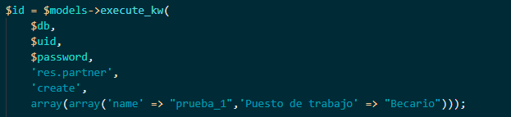

Estructura para crear registros nuevos.

**Nota:** Por lo normal se espera un tipo de dato común (entero, char, float, etc.), pero en los campos de fecha, fecha y hora, y binarios usan valores de cadena One2many y Many2many. Estos utilizan un protocolo de comando especial: <https://www.odoo.com/documentation/12.0/reference/orm.html#odoo.models.Model.write>

Actualizar Registros (Update Records)

Para actualizar registros utilizamos “write”. Se puede enviar un solo registro o enviar varios a la vez, pero todos obtendrán el mismo cambio. Actualmente no es posible realizar actualizaciones “calculadas”.

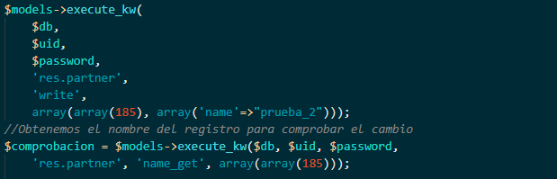

Estructura para actualizar y comprobar registros.

Eliminar registros (delete records)

Para eliminar registros utilizamos el método “unlike”, también podemos utilizar uno o varios identificadores, dependiendo de la cantidad de registros que deseemos eliminar.

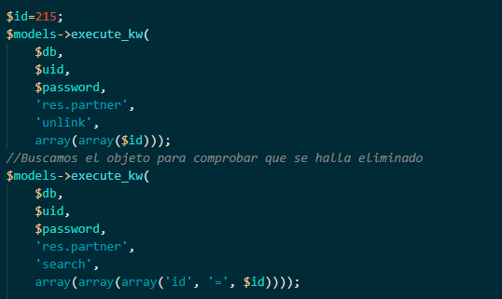

Estructura para eliminar registros.

Inspección e introspección (inspection and introspection)

Los modelos pueden ser creados con creados o modificados. Utilizamos “ir.model” para acceder a la información de los modelos y el método “create” para crearlo.

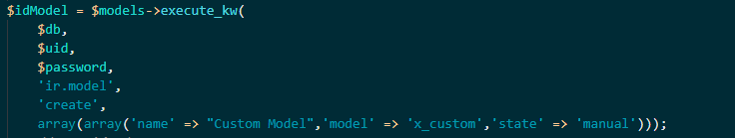

Estructura para crear un nuevo modelo.

Una vez creado este contendrá los campos base con los que odoo cuenta. Los podemos ver de manera directa en odoo o se puede acceder a ellos a través del método “fields_get”.

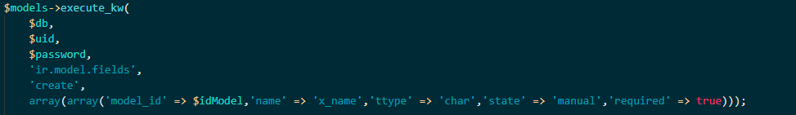

Estructura para crear un campo dentro de un modelo.

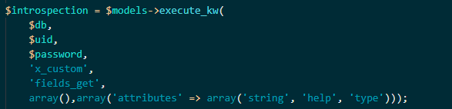

Estructura para llamar a nuestros campos del modelo.

**Nota:** estos no contendrán una interfaz hecha en la plataforma de odoo, para ver nuestro modelo creado lo podemos hacer a través de la lista que odoo nos proporciona: <https://erp15.gitadvising.com/web?debug#action=15&model=ir.model&view_type=list&menu_id=4>

**Nota:** Para modificar lo campos requerimos permisos especiales.